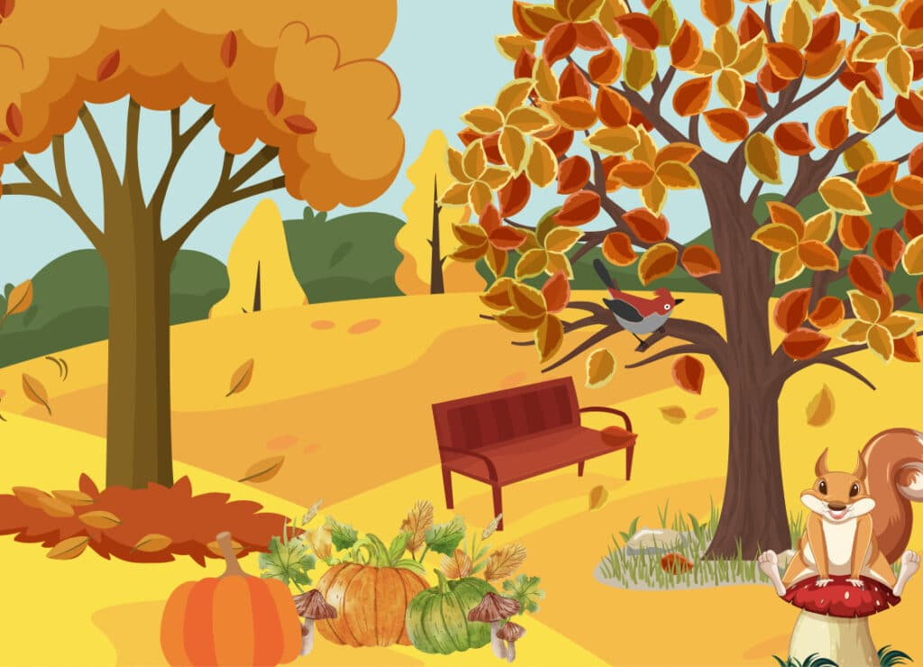
Herbst

Kinderkarte
Kleine Kürbissuppe € 6,00
Bunter Kindersalat oder nur Grün € 4,50
***
Spätzle mit Sauce € 6,50
Pommes Frites mit Mayo und Ketchup € 4,50
Kartoffelpuffer mit Apfelmus € 6,50
Paniertes Kalbsschnitzel mit Gemüse und Pommes € 12,50
Fischstäbchen mit Kartoffelpüree €13,50

„Räuberteller“
Wir bringen Dir Teller und Besteck
Natürlich machen wir Dir neben den Kindergerichten auch gerne eine kleine Portion von den Gerichten, die auf der Karte der „Großen“ stehen!

